# Итерационные ЦВП с управлением по индексу и функции. Вариационный ряд.

1. Итерационные ЦВП с управлением по индексу и функции. Вариационный ряд.
2. Организовать Итерационные циклические вычислительные процессы используя Free Pascal. Решить задачи.
3. Pascal online, PC;

4.1) Дан одномерный массив. Найти сумму четных (по значению) элементов массива.

5.1)Если mas[a] mod 2 = 0 то s:=s+mas[a]

6.1)

5

4

3

2

1

0

Пуск

Да

Нет

Нет

Да

9

8

7

6

Останов

s

a<=5

a:=a+1

s:=s + mas[a]

(mas[a] mod 2 = 0)

s:=0;

a:=1

mas[1], mas[2], mas[3], mas[4], mas[5]

mas:array [1..5] of integer

7.1)

|  |  |  |
| --- | --- | --- |
| Имя | Смысл | Тип |
| mas | Массив | - |
| mas[a] | Элемент Массива | Integer |
| a | Индекс элемента массива | Integer |
| s | Сумма чётных элементов массива | Integer |

8.1)

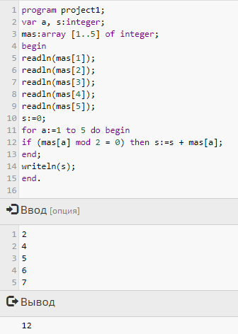

9.1)



10.1) - Организуем массив, элементы которого будет вводить пользователь.

- Организуем цикл, в котором будем проверять элементы массива на чётность, и суммировать их, если они чётные.

4.2) Дан одномерный массив. С клавиатуры вводится число. Найти сумму всех элементов массива, значения которых больше числа, введенного с клавиатуры и вывести их индексы.

5.2) Число n вводится с клавиатуры

Если mas[a] > n то s:=s+mas[a]

6.2)

a:=a+1

13

12

11

10

2

1

0

Пуск

i:=i+1

s

Нет

a<=10

mas[i]

i:=1

mas:array [1..10] of integer

Да

Останов

3

4

n

Нет

i<=10

5

Да

7

s:=0;

a:=1

8

9

Да

s:=s + mas[a]

mas[a] > n

Нет

10

10

11

6

8,9

8

7.2)

|  |  |  |
| --- | --- | --- |
| Имя | Смысл | Тип |
| mas | Массив | - |
| mas[a] | Элемент Массива | Integer |
| a | Индекс элемента массива | Integer |
| s | Сумма чётных элементов массива | Integer |
| i | Индекс элемента массива | Integer |
| n | Число, вводимое с клавиатуры | Integer |

8.2)

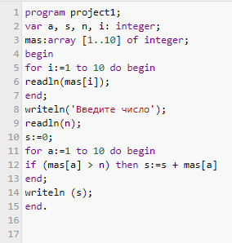

9.2)

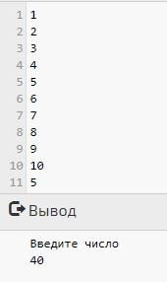

10.2) Организуем два цикла: В одном будем рассчитывать числа для массива, в другом – проверять элементы массива, и суммировать их, если они больше введенного числа.

4.3) Дан одномерный массив. Найти его среднее арифметическое. Составить второй массив, элементами которого будут элементы первого массива, которые больше среднего арифметического. Остальные элементы заменить нулями.

5.3)a= 1÷10

s:=s + mas[a]

s:=s/10

если (mas[a] > s)

то mas2[a]:= mas[a]

иначе mas2[a]:= 0;

6.3)

9

a:=a+1

12

11

10

9

2

1

0

Пуск

i:=i+1

Нет

a<=10

mas[i]

i:=1

mas:array [1..5] of integer

Да

a:=1

3

13

4

n

Нет

i<=10

5

Да

7

s:=0;

a:=1

8

9

6

s:=s/10

s:=s + mas[a]

8

8

12

18

17

16

15

14

13

Нет

Нет

19

Останов

a<=10

a:=a+1

mas2[a]

mas2[a]:= 0

mas2[a]:= mas[a]

mas[a] > s

Да

Да

7.3)

|  |  |  |
| --- | --- | --- |
| Имя | Смысл | Тип |
| mas | Первый массив |  |
| mas | Элемент массива | Integer |
| mas2 | Второй массив |  |
| mas2 | Элемент массива | Integer |
| a | Индекс массива | Integer |
| i | Индекс массива | Integer |
| s | Среднее арифметическое | Real |

8.3)

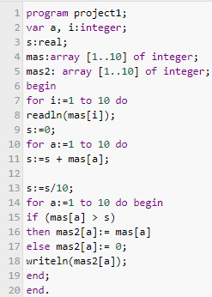

9.3)

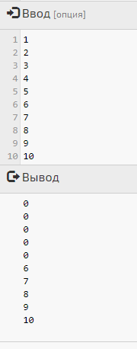

10.3) Организуем 2 цикла: в первом организуем первый массив, а во втором суммируем его элементы. Затем разделим сумму на количество элементов массива, тем самым найдём среднее арифметическое. Затем организуем третий цикл, в котором будем составлять 2 массив. Если элемент первого массива больше среднего арифметического, то присваиваем соответствующему элементу 2 массива значение соответствующего элемента 1. Иначе присваиваем элементу 2 массива значение 0.

4.4) Дан одномерный массив. Упорядочить его по убыванию

5.4) i:=1÷9

MAX:=x[i];

k:=i;

l:=i+1÷10

если (x[l] > MAX) то

MAX:=x[l];

k:=l;

x[k]:=x[i];

x[i]:=MAX;

6.4)

Да

Да

5

4

3

2

1

0

Останов

XꞒ{xi}

XꞒ{xi}

i:=1÷10

Пуск

i:=i+1

l:=l+1

l:=i+1

i:=1

x[k]:=x[i];

x[i]:=MAX

MAX:=x[l];

k:=l

MAX:=x[i];

k:=i

3

9

10

9

i<=9

l<=10

x[l]>MAX

Нет

Нет

Нет

Да

12

11

10

9

8

7

6

7.4)

|  |  |  |
| --- | --- | --- |
| Имя | Смысл | Тип |
| x | Массив элементов |  |
| x | Элемент Массива | Integer |
| k | Индекс наибольшего элемента массива | Integer |
| l | Индекс массива | Integer |
| MAX | Наибольший элемент массива | Integer |
| i | Индекс элемента массива | Integer |

8.4)

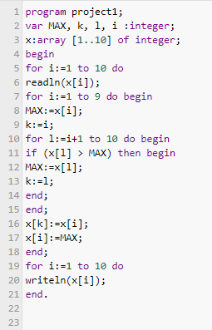

9.4)

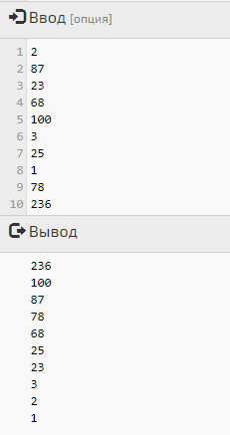

10.4)

Организуем цикл, в котором все элементы (кроме последнего) будут задаваться, как максимальные. В этом цикле зададим ещё один цикл, в котором «максимальный» элемент будет сравниваться со всеми последующими. Если будет найден, элемент, больше «максимального», то произведём переприсваивание, в результате которого, наибольший элемент массива поменяется местами с нынешним элементом массива.

11)В этой лабораторной работе, мы:

- Организовали ИЦВП с управлением по индексу и функции.

- Решили задачи на сортировку массива.

- Изучили построение вариационного ряда.